

**2024年第17届越南（河内）国际汽车、摩托车、交通运输及零配件博览会**

VIETNAM AUTOEXPO 2024

**展会时间：2024年6月13--16日**

**举办地点：越南河内市国际展览中心（I.C.E）**

**举办周期：**一年一届

**主 办：越南国家工贸部 越南交通运输部**

**承 办： 越南C.I.S广告与展览有限公司**

**中国协办单位：广西共赢展览有限公司**

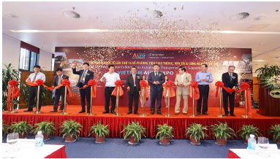**展会介绍：**

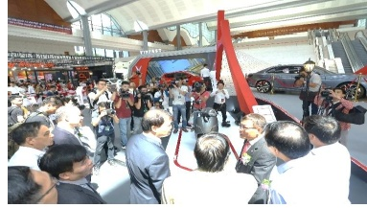 **VIETNAM AUTOEXPO 2024**是集汽车、摩托车、电动车、新能源车辆的整车发布展示销售，以及展示零部件、车辆电器用品、轮胎，售后服务维修设备、改造装饰、养护用品等附属产品等功能为一体的展览会。该博览会得到越南工商部及运输部的大力支持，是越南交通工具领域专业的盛会，经过十年的发展，吸引了世界著名的汽车、摩托车、新能源车辆厂商及零部件工业制造者参与。该展代表了最新的行业趋势。这里展示了所有相关的新产品和新概念展品范围齐全，各类车型，各种用途车辆厂商悉数连年参展，展会内容不断充实、更新，并被越南媒体评为目前越南最具影响力的汽车展会，是中国汽配产品进入越南市场的绝好途径！

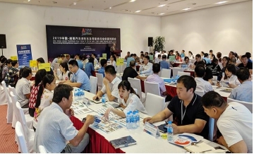

**展品范围：**

**整车展示： 新能源车辆，载客汽车、载货汽车，特殊用途车辆 ；**

**摩托车、电动车、脚踏自行车；**

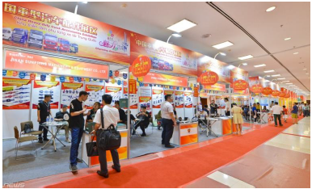**零部件展示： 车辆零部件、发电机、蓄电池、底盘、轮胎、轮 毂，空气滤清器、汽车内饰、座椅、离合器、制动器、减震器、车辆电子、通讯设备、音响娱乐系统、安全头盔，骑行服饰；**

**售后维修及保养服务： 售后维修养护用品，设备及工具、车辆美容、洗车设备、保养设备、清洗剂；润滑油与润滑剂：设备、润滑剂、辅助材料及耗材等。**

**上届展会信息：**

上届展会展览面积12000平方米，有450家企业前来参展，观众达20000多人次。中国展团参展企业100多家。东风汽车有限公司连同旗下东风零部件、东风股份、郑州日产等整车车企及河北,山东，湖北，江苏，浙江、河南等地区中小型汽配制造企业参展。

**越南专业观众来自于：**

当地各省市经销商，生产企业，组装企业，车辆维修服务企业，汽车装饰经营企业；汽车、摩托车零部件进口商，零售商，各级代理商；汽车、摩托车、电动车终端消费者。

**参展费用：**

|  |  |  |  |
| --- | --- | --- | --- |
| **No.** | **项 目** | **内 容** | **费 用（人民币）** |
| **1** | **国际标准9㎡展位**  **（3m*3m*2.5mH）** | 标准9㎡展位配置含：展位围板，地毯，公司英文楣板， 5Amp/220V插座1个，咨询桌1张，折叠椅子2把，两盏照明荧光灯，垃圾篓1个，展会会刊信息登录。 | **19800元/间** |
| **2** | **室内光地** | 至少18平米起租，光地无配置，自行搭建展台 | **1980元/平米** |
| **3** | **户外光地** | 至少50平米起租，光地无配置，自行搭建展台 | **1700元/平米** |
| **4** | **注册报名费** | 国内外联络、入场证件、综合服务费 | **1000元/企业** |
| **5** | **展期人员随团费用** | 展期行程内国际往返机票，签证，行程内食、宿，参观考察，展会日常交通，司陪服务。 | **12500 元/人** |
| **6** | **展品运输** | 去程单程运输（不回运），从集货仓库运至展会含仓储，  清关，装卸，交付至展位上操作费用。 | **2700 元/m³** |

**报名手续：**

1、请各参展商认真填好报名协议表格，签字盖章后扫描发回组委会，以确认报名参展、预定展位。

2、我方按报名次序确定展位，在参展单位缴纳全额展位费后，展位预订方可生效，组委会将通知其他相关事宜。

**报名截止日期：**企业参展请于2024年04月20日前报名。

**展品运输：**

根据展会举办地所在国家海关规定不允许人员随身携带产品入境，请提前安排展品运输，需展品运输服务展商请与组展公司联系安排。 以行李方式携带展品出入境可能会面临海关罚没及其他风险，由企业自行承担产生的后果。

**参展请联系：广西共赢展览有限公司**

**联系人：梁玲 手 机：15507810635 (微信同号)**

**邮 箱： 83506967@qq.com**